Plan de Negocios (Resumen Ejecutivo)
Autores: Ing. Bernardo Ovalle C.
Econ. Wendy Granja S.
Ing. Jhony Pambabay C.

1. ANÁLISIS DE LA EMPRESA Y SU ENTORNO

SERMEDICAL, Servicios Médicos de Calidad, es una compañía consultora que
ofrecerá servicios como asesorías, implementación de softwares, cursos y seminarios. El
segmento de mercado al cual se enfoca la compañía es el de la salud; sin embargo, esto
no descarta la posibilidad de ofrecer a futuro, nuestros servicios a empresas del sector
industrial, comercial, bancario u otras.
En cuanto a las asesorías están orientadas hacia áreas administrativas, financieras y de
marketing. Así también, se ofrecen asesorías para la implementación de Sistemas de
Calidad ISO 9000, BPM. Contamos además con un software de diseño propio
“RAPHA”, el cual facilitará a las empresas en control de sus costos, inventarios,
personal y permitirá en forma ágil obtener reportes financieros administrativos de
gestión.
Las oficinas de SERMEDICAL, estarán ubicadas en la ciudad de Guayaquil, en la Cdla.
La FAE cuya dirección es Av. Luis Plaza Dañin Nº 1101 y calle Eliat Liut, en un local
de 80 m2. El alquiler mensual de la oficina será de US$ 300,00.
2. OBJETIVOS

Nuestro principal objetivo es cumplir con las expectativas de nuestros clientes, mejorar
la eficiencia y por ende la competitividad de las empresas mediante un asesoramiento
correcto y oportuno, con herramientas informáticas innovadoras que faciliten la gestión
y desempeño de las empresas.
Nuestra visión es “Ser la empresa líder en asesoría en implementación de sistemas de
calidad”.
Nuestra misión es Brindar asesoría para mejorar la eficiencia de las pequeñas,
medianas y grandes industrias.
3. ANÁLISIS DEL ENTORNO INTERNACIONAL

Un 90% del sector de las consultoras lo conforman las compañías internacionales entre
las cuales tenemos: Deloitte & Touch, PriceWaterhouse y Bureau Veritas. Estas
compañías se dedican exclusivamente a brindar servicios de consultoría al sector
comercial e industrial. Cabe destacar que las actividades de estas empresas se basan en

1

Plan de Negocios (Resumen Ejecutivo)
Autores: Ing. Bernardo Ovalle C.
Econ. Wendy Granja S.
Ing. Jhony Pambabay C.

una metodología general que la adaptan a cualquier tipo de negocio, sea comercial,
individual o de servicios.
La participación de empresas internacionales en nuestro país, representa para las
empresas que contratan sus servicios una inversión superior en comparación con el
valor que podrían proponer empresas consultoras nacionales.
La firma del TLC sin duda permitiría que empresas que se dediquen a esta actividad
ingresen a prestar sus servicios en nuestro país; sin embargo el valor que los
empresarios están dispuestos a pagar por este servicio no supera sus expectativas; y por
tanto no consideramos que su ingreso represente una amenaza significativa.
4. ANÁLISIS DEL ENTORNO NACIONAL

Las consultoras en nuestro país se dedican exclusivamente a brindar sus servicios en
empresas comerciales, de servicios, industriales, dejando de lado al sector de la salud.
En el Ecuador no existe suficiente interés por parte de las empresas para invertir en
proyectos de consultoría a los cuales nos referimos en nuestro plan. Sin embargo, los
nuevos cambios del entorno como la firma del TLC, harán que todos los sectores de la
economía ajusten su visión y muestren mayor interés en desarrollar proyectos de
consultoría a través de los cuales podrán adaptarse con mayor seguridad a los nuevos
cambios y les permitirán competir o mantenerse en igualdad de condiciones tanto en los
nuevos mercados que se van desarrollando como en los ya existentes.
5. ANÁLISIS DEL MERCADO

El producto que ofrecemos está formado de dos partes o componentes plenamente
diferenciados: la asesoría de implementación del sistema de calidad y el software
RAPHA.

PARTE I:
Consultoría
Implementación de
Sistemas de Calidad
(Costeo ABC)

Interfase
Capacitación de los
Usuarios

PARTE II:
Software Servicios
Hospitalarios
(RAPHA)

ANÁLISIS DE NUESTRO CLIENTE

2

Plan de Negocios (Resumen Ejecutivo)
Autores: Ing. Bernardo Ovalle C.
Econ. Wendy Granja S.
Ing. Jhony Pambabay C.

Los clientes de los servicios que SERVIMEDICAL ofrecerá son personas jurídicas es
decir compañías o empresas dentro del sector de la salud. En el mercado no existe un
sector de empresas que todavía se manejan bajo sistemas manuales y son las Clínicas y
Hospitales de la ciudad de Guayaquil, constituyéndose así en nuestros potenciales
clientes y serán nuestros consumidores directos.
Hemos determinado que existe una verdadera necesidad en nuestros potenciales clientes
para automatizar y mejorar sus procedimientos administrativos y financieros, así como
también la necesidad de llevar un mejor control de la capacidad, recurso humano y
capital en las clínicas y hospitales que les permita obtener una rentabilidad muy superior
a la que actualmente perciben.
6. PLAN DE MERCADEO

ESTRATEGIAS DE PRECIOS
SERMEDICAL para tratar de entrar y ganar una participación razonable de ese mercado
ha pensado en manejar una estrategia de precios bajos. A continuación mostramos los
servicios que ofrecemos y el precio asignado a cada tipo:

◻ Finanzas y Administración
◻ Implementación de Calidad
◻ Análisis, diseño y desarrollo de sistemas
◻ Talleres y seminarios
$7,500
$12,500
$3,000
$2,400

Además, hemos decidido mantener estos precios durante al menos 3 años, salvo que las
condiciones económicas del país nos lleve a modificarlos antes de lo previsto.
ESTRATEGIA DE VENTA
Inicialmente nuestros clientes serán Clínicas particulares de Guayaquil, en adelante se
pretende continuar con el mismo sector pero cubriendo el resto de ciudades del país.
Se ha planificado hacer un seguimiento para cerrar contratos en prioritaria con aquellas
instituciones más representativas dentro de su sector tanto públicas como privadas, por
ello hemos revisado bases de datos proporcionadas por la Cámara de Comercio de
Guayaquil y el Servicio de Rentas Internas, producto de lo cual identificamos sus datos
más importantes, de tal modo que facilite su contacto y seguimiento.
ESTRATEGIA PROMOCIONAL
Dentro de nuestra estrategia promocional hemos establecido los siguientes medios que
nos permitirán llevar nuestro servicio en forma más efectiva:

3

Plan de Negocios (Resumen Ejecutivo)
Autores: Ing. Bernardo Ovalle C.
Econ. Wendy Granja S.
Ing. Jhony Pambabay C.

1. Se difundirá en conferencias realizadas en los Colegios Profesionales
relacionados con la Medicina, además de cursos dictados en los auditórium de
medicina en la Universidad de Guayaquil y U. Católica de Guayaquil.
2. Se presentarán charlas de promoción y motivación gratuita en las clínicas y
hospitales.
3. Se promocionará la página Web, de la compañía ofreciendo sus servicios, ya sea
en boletines económicos y/o folletos emitidos por las cámaras de las industrias y
comercio.
4. Se utilizarán medios audiovisuales, con efectos de sonido que mantenga la
atención de la audiencia.
7. ANÁLISIS TÉCNICO

EQUIPOS
Para el funcionamiento de SERMEDICAL se requieren los siguientes equipos:
• 4 computadores DELL Inspiron I1150 Celleron (R) CPU 2.60 Ghz, 512 Mb de RAM
• 1 impresora HP Laser Jet Multifunción
• UPS 627 V.A. de tres horas
• Software
• Equipo de oficina: 4 escritorios, 9 sillas, 4 sillas ejecutivas, 1 mesa para sesiones, 5
teléfonos y 1 archivador.
8. ANÁLISIS ADMINISTRATIVO

El conocimiento y la experiencia del grupo empresarial gestor, conformado por el
Ing. Bernardo Ovalle, Scarlett Soto y Cristian Fiallos facilitarán la consecución de
objetivos establecidos por la empresa.
ESTRUCTURA ORGANIZACIONAL DE “SERMEDICAL”

4

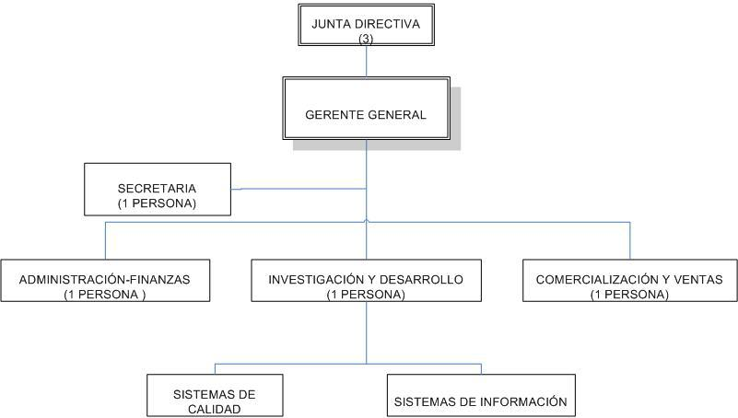
Plan de Negocios (Resumen Ejecutivo)
Autores: Ing. Bernardo Ovalle C.
Econ. Wendy Granja S.
Ing. Jhony Pambabay C.

9. ANÁLISIS ECONÓMICO Y FINANCIERO

SERMEDICAL, requiere una inversión de 17,000 dólares, los cuales serán aportados
por el grupo gestor, todo esto con la finalidad de no incurrir en obligaciones financieras.
Al realizar el análisis del proyecto, observamos que se logra una tasa de retorno del
15%, es decir que los flujos generados del proyecto recuperan la inversión de
US$17,000.00
La rentabilidad del proyecto es superior al 12% anual que los socios han definido como
su tasa mínima de retorno y, por tanto, el proyecto es económicamente factible. . El
valor presente neto, al 12% es de US $7,376.00.
La rentabilidad es muy buena en un período de 3 años muy superior a cualquier opción
financiera existente en el mercado financiero
El proyecto muestra un equilibrio económico aceptable. El hecho de entrar en un sector
el cual no tiene mayor intervención de otras compañías consultoras, representa para
SERMEDICAL una verdadera oportunidad de negocio.

5

